**Электронные образовательные ресурсы как способ расширения образовательных рамок при изучении отдельных предметов в условиях перехода на ФГОС второго поколения** (Выступление-обзор на педагогическом совете)

Основная цель перехода на ФГОС второго поколения – это достижение такого качества образования, которое соответствует вызовам современности, которое необходимо для решения важных государственных задач во всех сферах общественной жизни, которое отвечает современным социально-экономическим условиям России, которое способно вырастить успешного человека. Качество образования напрямую связано с безопасностью и конкурентоспособностью страны, является одним из условий её развития и процветания. «В последние десятилетия, при переходе к постиндустриальному обществу логика развития производственной сферы привела к осознанию того, что истинное совершенствование жизни связано не столько с внешней образованностью человека, усвоения им той или иной системы знаний и умений, сколько с развитием его ума и способностей, системы ценностей и мотивационных установок». От нас, учителей государство, бизнес ждут подготовку и воспитание граждан, обладающих такими качествами как

* потенциал к обучению и ответственность за собственное развитие;
* системное мышление;
* самостоятельность и способность взять на себя ответственность за результат;
* умение работать в команде;
* умение решать нестандартные задачи;
* работоспособность;
* гибкость мышления;
* творческий, или даже, инновационный образ мысли;
* широкий профессиональный кругозор.

Это возможно изменив подход к образованию.

[**ФГОС**](http://edu-lider.ru/%D0%BD%D0%BE%D0%B2%D1%8B%D0%B9-%D1%84%D0%B3%D0%BE%D1%81/) требуют перехода к новой системно-деятельностной образовательной парадигме. Это означает  принципиальные изменения в деятельности учителя, реализующего **ФГОС**. Также изменились требования   и к технологиям обучения. Внедрение информационно-коммуникационных технологий ( ИКТ) предполагает существенные  возможности расширения образовательных рамок в преподавании  конкретных предметов ОУ. Встаёт вопрос о ИКТ-компетентности учителя, которая рассматривается  как целенаправленное, эффективное применение технических знаний и умений в реальной  образовательной  деятельности. **ИКТ-компетентность** учителя  является составляющей   профессиональной   компетентности учителя. **ИКТ-компетентность учителя**должна обеспечивать реализацию• новых целей образования;  
• новых форм организации образовательного процесса;  
• нового содержания образовательной деятельности.

Сегодня у любого преподавателя имеется в распоряжении целая гамма возможностей для применения в процессе обучения средств ИКТ. Я хочу остановиться на некоторых из них. Возможно, это знакомство позволит Вам сэкономить время при подготовке к урокам, позволит сделать их для детей интересными, улучшить результаты вашей работы.

Под электронным образовательным ресурсом (ЭОР) понимаются информационные источники, содержащие цифровую, текстовую, речевую, графическую, музыкальную, фото-, видео- и другую информацию) для использования в процессе обучения.

В каждом  **электронном  образовательном ресурсе** можно выделить:

1. информационные (или информационно-справочные) источники
2. инструменты создания и обработки информации
3. управляющие элементы

**Электронные  образовательные  ресурсы** могут быть представлены на СD, DVD или любом другом электронном носителе, а также опубликованы в телекоммуникационной сети.

Центральным хранилищем **электронных образовательных ресурсов** нового поколения является **Федеральный центр информационно-образовательных ресурсов (ФЦИОР)**. Адреса ФЦИОР в Интернет: http://fcior.edu.ru, <http://eor.edu.ru>

Проект федерального центра информационно-образовательных ресурсов (ФЦИОР) направлен на распространение электронных образовательных ресурсов и сервисов для всех уровней и ступеней образования. [**Сайт ФЦИОР**](http://fcior.edu.ru/) обеспечивает каталогизацию электронных образовательных ресурсов различного типа. В последнее время получили распространение открытые образовательные модульные мультимедиа системы (ОМС), объединяющие электронные учебные модули трех типов:

* информационные,
* практические и
* контрольные.

Электронные учебные модули создаются по тематическим элементам учебных предметов и дисциплин. Каждый учебный модуль автономен и представляет собой законченный интерактивный мультимедиа продукт, нацеленный на решение определенной учебной задачи. Для воспроизведения учебного модуля на компьютере требуется предварительно установить специальный программный продукт – **[ОМС-плеер](http://85.142.23.53/oms/OMS.exe)**.

Федеральное хранилище **Единой коллекции цифровых образовательных ресурсов** (Коллекция) ([http://school-collection.edu.ru](http://school-collection.edu.ru/)) было создано в период 2005-2007 гг. в рамках проекта "Информатизация системы образования" (ИСО), выполняемого Национальным фондом подготовки кадров по поручению [Министерства образования и науки Российской Федерации](http://mon.gov.ru). В 2008 году пополнение и развитие Коллекции осуществлялось из средств Федеральной целевой программы развития образования (ФЦПРО).

Целью создания Коллекции является сосредоточение в одном месте и предоставление доступа к полному набору современных обучающих средств, предназначенных для преподавания и изучения различных учебных дисциплин в соответствии с федеральным компонентом государственных образовательных стандартов начального общего, основного общего и среднего (полного) общего образования.

В настоящее время в Коллекции размещено более 111 000 цифровых образовательных ресурсов практически по всем предметам базисного учебного плана. Она содержит:

* **Каталог**
* Поурочные планирования.
* Наборы цифровых ресурсов к учебникам.
* Рекомендации по использованию набора ЦОР к учебникам.
* Мультимедийные ресурсы.
* Инновационные учебные материалы.
* **Коллекции** (иллюстраций, фото-, видео-, музыка, материалы музеев и т.д.)
* тематические,
* предметные,
* культурно-историческое наследие
* **Инструменты учебной деятельности**
* Программный комплекс «ОСЗ Хронолайнер»
* Конструктор интерактивных карт с проверяемыми заданиями
* Программа «Измеритель»
* Инструмент разработки и анализа родословных «Живая Родословная»
* Математический конструктор
* Функции и графики
* **Электронные издания**
* Наука и жизнь
* Энциклопедия «Кругосвет»
* Химия и жизнь
* Журнал «Квант»

***Работы по созданию Единой коллекции цифровых образовательных ресурсов удостоены премии Правительства Российской Федерации в области образования за 2008 год в составе Федеральной системы информационных образовательных ресурсов.***

Коллекция предоставляет учителю возможность самому создавать информационные материалы к урокам, используя инструменты учебной деятельности. Одним из таких инструментов является комплексное программное средство «ОСЗ Хронолайнер», предназначенное для создания, упорядочивания, визуализации и анализа иллюстративно-хронологичеких материалов (линий времени).

В состав комплекса входят: **«ОСЗ Хронолайнер. Редактор»** - средство для ввода и редактировкания событийной информации (создание линий времени) и «ОСЗ Хронолайнер» - инструмент для визуализации, анализа и печати собранной информации (работа с готовыми линиями времени). Дополнительным элементом комплекса является конвертер, обеспечивающий перевод информации, собранной в линии времени, в презентационное представление формата *Microsoft PowerPoint.*

Программный комплекс «ОСЗ Хронолайнер» поможет в достижении важнейших результатов обучения:

* умение определять, сравнивать, структурировать отдельные факты и последовательность различных событий, процессов и явлений, используя различные источники информации;
* умение оценивать и объяснять взаимосвязь и взаимозависимость различных процессов и явлений;
* умение применять разнообразные источники информации для составления и корректировки конкретных хронологической последовательности событий (линий времени)

Использование «Хронолайнера» в учебном процессе позволяет:

* наглядно и структурировано донести учебные материалы учащимся во время изучения новой темы при объяснении учителя или самостоятельной работы по готовым линиям времени;
* актуализировать хронологическую информацию по изучаемому предмету, показать взаимосвязи внутри изучаемой области, провести связи и параллели с другими предметными областями;

«Хронолайнер» можно использовать для проектной деятельности учащихся, для коллективной работы. Например, создавая ленту времени «Северная война», каждый учащийся может работать над отдельным событием (Нарвская «конфузия», Полтавская битва, Гангутское сражение и т. д.), подбирая информацию, иллюстративный материал. Результат совместной работы складывается в ленту времени. Аналогичную работу можно проводить не только по истории, но и по другим предметам – литературе, биологии, в начальной школе по окружающему миру (распорядок дня) и др.

Учебная среда «ОСЗ Хронолайнер» помогает показать не только то, как события, личности, открытия влияли на историю человечества, но и даёт возможность учащимся осознать себя частью истории, её творцами.

Программа «ОСЗ Хронолайнер 1.5. Плеер» позволяет просматривать три хронолинии одновременно.

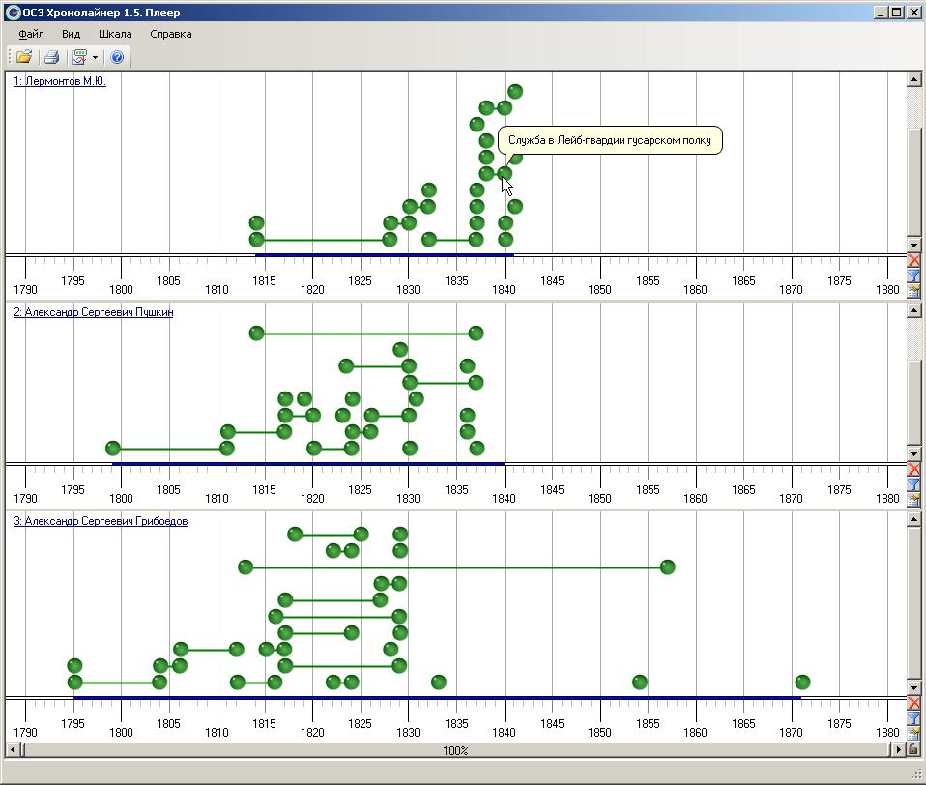

Он же дает возможность просматривать хронолинии в форме представления Карточки

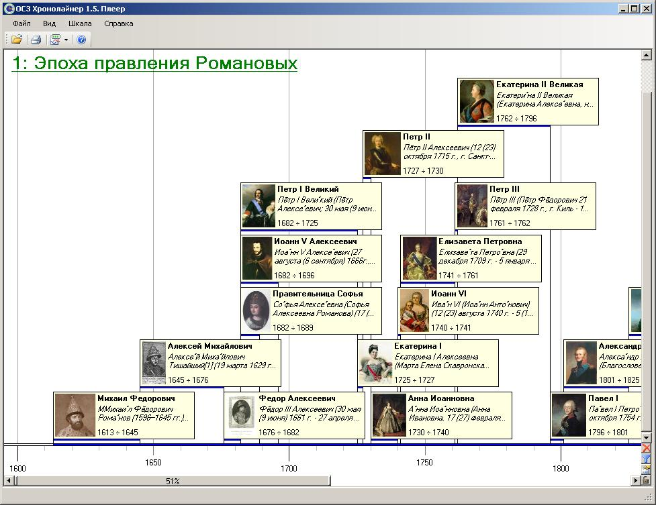

ОС3 Хронолайнер 1.5. Редактор

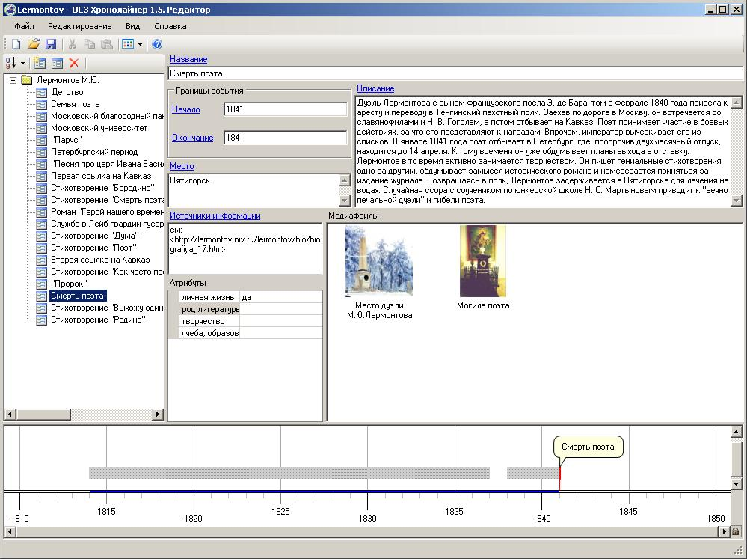

Существует множество способов использования УМК «Хронолайнер». Здесь важен творческий подход учителя. Я приведу пример его использования на уроке истории в 5 классе по теме «Пунические войны».

1. Новая тема.
2. **Объяснение учителя, демонстрация по карте**.

Карфаген – могучая держава Западного Средиземноморья. Некогда колония, основанная финикийцами, расположенная в Северной Африке (на территории современного Туниса), находилась на пересечении главных морских путей. Являлась центром обмена ремесленных изделий. Сюда везли свои товары торговцы из Испании, Сардинии, Сицилии, Египта. Карфагеняне вывозили для продажи пурпур, слоновую кость, рабов, страусовое перо, золотой песок. Карфаген имел свои колонии в Южной Испании, на Сардинии, Корсике, владел большей частью Сицилии. Власть удерживал Карфаген с помощью армии, состоявшей из наёмников-профессионалов, и флота, в котором было много пентер – больших быстроходных кораблей с пятью рядами вёсел с каждой стороны.

Другой частью острова Сицилия владел Рим. И Рим, и Карфаген стремились захватить богатый остров. Это и привело к войне. Так как римляне называли карфагенян пунийцами, то и войны между Римом и Карфагеном получили название «Пунические».

1. **Объяснение учителя с использованием УМК «Хронолайнер**» - лента времени

«Пунические войны».

- Определите по ленте времени, сколько лет длилось противостояние между Римом и Карфагеном. (К работе привлекаются прежде всего дети, испытывающие трудности в счёте лет до нашей эры).

- Сколько войн было между этими государствами? Определите их длительность.

Хронолиния при объяснении может быть представлена в виде презентации или карточек событий.

**Учащиеся по ходу объяснения с опорой на ленту времени заполняют таблицу:**

**Пунические войны**

|  |  |  |  |
| --- | --- | --- | --- |
| Даты войны | Причины | Основные события | Итоги войны |
|  |  |  |  |

1. Закрепление изученного материала. Проверка заполнения таблицы.

**Выполнение заданий контрольного модуля «Пунические войны»**

<http://fcior.edu.ru/card/11511/kontrol-punicheskie-voyny.html>

1. Домашнее задание: учащимся предлагается дополнить линию времени карточками о полководцах Рима и Карфагена (Гамилькар Барка, Ганнибал, Гаструбал, Сципион Старший, Сципион Младший)

Ещё один интересный инструмент для организации исследовательской и проектной деятельности на уроках истории и по другим предметам – система построения генеалогического дерева, предназначенная для создания, редактирования, распечатывания и представления в Интернете родословных «Живая Родословная». Этот программный продукт по-настоящему позволяет учащимся проникнуться пониманием того, что историю, науку, искусство творят конкретные личности. Живая Родословная позволяет легко и просто создавать сложные родословные с включением иллюстраций и комментариев, а при публикации в интернете – добавлять ссылки на личные сайты. С её помощью можно, например, построить родословные правящих династий, проследить сложные и запутанные перипетии личной жизни исторических деятелей, писателей, художников, поэтов и даже персонажей литературных произведений, составить собственное Родословное дерево.

|  |  |
| --- | --- |
| **История** | **Литература** |
| *Царствовавшие династии*  Рюриковичи Романовы:   * Брауншвейгское семейство * Романовы до 1740 г. * Семья Петра III * Потомство Павла I и Михаила Павловича * Дети Николая I * Дети Александра III   *Древа дворянских фамилий – военно-чиновничьей элиты XVIII – первой половины XIX веков*   * Суворовы * Кутузовы * Корниловы   *Древа купеческих и предпринимательских фамилий – предпринимателей эпохи промышленного капитализма*   * Смирновы * Бахрушины * Алексеевы * Рябушинские | М.В. Ломоносов А.С. Пушкин М.Ю. Лермонтов Н.В. Гоголь Л.Н. Толстой М. Горький М.А. Булгаков М.И. Цветаева |
| **Биология** |
| Потомки королевы Виктории (анализ передачи наследственных заболеваний на примере гемофилии) |
| **МХК** |
| Моцарты Рерихи |

В комплекте (и на диске): руководство пользователя, помогающее быстро освоиться в программе «Живая Родословная»; пособие для учителя, включающее методику использования программы на уроках по разным дисциплинам и краткое описание примеров родословных с заданиями к ним, ответами и комментариями.

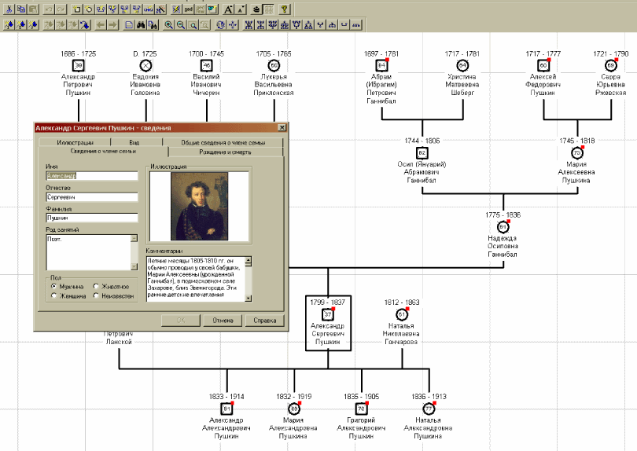

Мною были показаны лишь некоторые ЭОР, способные сделать наши уроки более продуктивными, интересными и соответствующими современным требованиям. Таких инструментов и программных продуктов великое множество. Я только перечислю некоторые из них:

* Конструктор интерактивных карт с проверяемыми заданиями.
* Математический конструктор
* Функции и графики
* Учебные тренажёры
* Интерактивные плакаты
* Виртуальная химическая лаборатория
* Электронные тренажёры по английскому и немецкому языку
* 3D химия – редактор молекул
* Периодическая система элементов Д. И. Менделеева – электронный справочник и др.

Ещё раз напоминаю, что часть из них вы можете скачать с сайта **Единая коллекция Цифровых образовательных ресурсов.** Кроме того существуют онлайн-сервисы, позволяющие создавать интерактивные продукты для своих уроков. Например, с помощью онлайн-сервиса Prezi.com вы можете создавать интерактивные, мультимедийные презентации, особенностью которых является их нелинейная структура.

Сайт « Школа успешного учителя»( <http://edu-lider.ru>) может помочь повысить профессиональный уровень учителя. На этом сайте вы найдете ответы на вопросы по аттестации учителей, подготовке учащихся к ЕГЭ и ГИА, по использованию новых педагогических технологий, ИКТ. Сайт окажет помощь в освоении этих технологий, даст разъяснения по правовым вопросам, по вопросам перехода на новые ФГОСы и т. д.

Использованные источники

<http://school-collection.edu.ru>

<http://edu-lider.ru>

http://fcior.edu.ru

<http://chrono.oc3.ru/version/chrono15/>

<http://www.ds-systems.ru>